**TRƯỜNG ĐẠI HỌC SƯ PHẠM HÀ NỘI 2**

**KHOA HÓA HỌC**

**NGUYỄN THỊ NHÀN**

***TỔNG HỢP VÀ NGHIÊN CỨU SỰ HẤP THỤ***

***ION Pb2+, Hg2+ CỦA CHẤM LƯỢNG TỬ CdTeZnS***

**KHÓA LUẬN TỐT NGHIỆP ĐẠI HỌC**

**Chuyên ngành: Hóa vô cơ**

|  |  |
| --- | --- |
|  | **Người hướng dẫn khoa học**  **ThS. Hoàng Quang Bắc** |

**Hà Nội - 2022**

MỤC LỤC

MỞ ĐẦU 1

CHƯƠNG I: TỔNG QUAN 3

1.1. Giới thiệu về chấm lượng tử 3

***1.1.1. Khái niệm chấm lượng tử*** 3

***1.1.2. Cấu trúc và tính chất của chấm lượng tử CdTe (QDs)*** 4

***1.1.3. Hiệu ứng giam giữ lượng tử*** 6

***1.1.4. Ứng dụng của chấm lượng tử*** 7

1.5. Phương pháp tổng hợp chấm lượng tử 9

*1.5.1 Phương pháp phản ứng với sự có mặt của chất hoạt động bề mặt* ..9

***1.5.2. Phương pháp gia nhiệt*** 10

***1.5.3. Phương pháp phun nóng*** 10

CHƯƠNG 2. PHƯƠNG PHÁP NGHIÊN CỨU 12

2.1. Tổng hợp chấm lượng tử CdTe 12

***2.1.1. Hóa chất, dụng cụ và thiết bị*** 12

***2.1.2. Quy trình tổng hợp chấm lượng tử CdTe*** 13

***2.1.3. Làm sạch*** 14

2.2. Nghiên cứu sự hấp thụ ion Pb2+ của chấm lượng tử CdTe 14

***2.2.1. Hóa chất và dụng cụ*** 14

***2.2.2. Tiến hành nghiên cứu*** 15

2.3. Các phương pháp nghiên cứu đặc trưng tính chất chấm lượng tử 15

***2.3.1. Phổ hấp thụ UV-vis*** 15

***2.3.2. Phổ phát xạ huỳnh quang PL*** 17

***2.3.3. Xác định kích thước hạt (TEM)*** 18

CHƯƠNG 3. KẾT QUẢ NGHIÊN CỨU VÀ BÀN LUẬN 21

3.1. Kết quả tổng hợp chấm lượng tử tan trong nước 21

***3.1.1. Phổ UV-Vis của chấm lượng tử CdTe*** 21

***3.1.2. Phổ huỳnh quang của chấm lượng tử CdTe*** 23

***3.1.3. Hình ảnh TEM của chấm lượng tử CdTe*** 24

3.2. Ảnh hưởng của Zn2+ ion đối với tính chất quang của chấm lượng tử CdTe 24

3.3. Tiềm năng ứng dụng của chấm lượng tử CdTe trong phát hiện kim loại nặng 26

KẾT LUẬN VÀ KIẾN NGHỊ 30

TÀI LIỆU THAM KHẢO 31

**DANH MỤC HÌNH VẼ**

Hình 1. 1. Mô phỏng hình ảnh chấm lượng tử 4

Hình 1. 2. Cấu trúc của chấm lượng tử 4

Hình 1. 3. Màu sắc chấm lượng tử 5

Hình 1. 4. Cấu trúc của chất bán dẫn khi thay đổi kích thước 5

Hình 1. 5. Hiệu ứng giam giữ lượng tử trong chấm lượng tử 6

Hình 1. 6. Ứng dụng của chấm lượng tử trong pin điện [27]. 7

Hình 1. 7. Mô tả ba chiều của QD-LED lai được đề xuất [32] 8

Hình 1. 8. Sơ đồ băng tần năng lượng của QD-LED được đề xuất và các vật liệu gợi ý được sử dụng để chế tạo loại QD-LED lai [32] 8

Hình 1. 9. Đèn phát xạ huỳnh quang thay đổi theo màu sắc. 9

Hình 2. 1. Sơ đồ tổng hợp chấm lượng tử 12

Hình 2. 2. Sơ đồ làm sạch chấm lượng tử 13

Hình 2. 3. Sơ đồ nguyên lý hoạt động của máy đo phổ hấp thụ UV - vis 16

Hình 2. 4. Sơ đồ nguyên lý của máy đo phổ huỳnh quang 17

Hình 2. 5. Kính hiển vi điện tử truyền qua TEM HT7700 19

Hình 3. 1. a) Chấm lượng tử sau khi tổng hợp đã được làm sạch; 20

Hình 3. 2. Phổ hấp thụ UV – vis của chấm lượng tử có kích thước khác nhau 21

Hình 3. 3. Chấm lượng tử được soi dưới đèn UV 22

Hình 3. 4. Phổ huỳnh quang của chấm lượng tử có kích thước khác nhau 23

Hình 3. 5. a) Ảnh TEM của chấm lượng tử CdTe; b) Phổ hấp thụ UV-Vis của chấm lượng tử CdTe và Zn-CdTe; c) Phổ huỳnh quang (kích thích ở 400 nm) của của chấm lượng tử CdTe và Zn-CdTe. 24

Hình 3. 6. Ảnh hưởng của Pb2+ ion đối với phổ huỳnh quang và phổ hấp thụ của chấm lượng tử tương ứng: a) CdTe, b) Zn-CdTe c) CdTe, d) Zn-CdTe. Trong hình c và hình d, nồng độ của Pb2+ ion là 1mM và phổ được ghi lại sau 2 giờ phản ứng 26

Hình 3. 7. Đề xuất cơ chế tương tác giữa ion Pb2+ và chấm lượng tử 28

**DANH MỤC CÁC TỪ VIẾT TẮT**

**GSH :** Glutathione

**HDA :** Hexadecylamine

**LED :** Light Emitting Diode

**OLED :** Organic Light Emitting Diodes

**LCD :** Liquid Crystal Display

**nm :** nanomet

**nM**  : nano mol/l

**ODE :**1-octadecene

**PL :** Photoluminescence

**QDs :** Quantum dots

**TEM :** Transmission Electron microscopy

**TOPO :** Trioctylphosphin oxide

**µM** : Micro mol/l

**UV-vis :** Ultraviolet – visible absorption spectron

# MỞ ĐẦU

Chấm lượng tử CdTe là loại chấm lượng tử hòa tan trong nước điển hình đã được triển khai dưới dạng đầu dò huỳnh quang cho các ứng dụng đa dạng bao gồm: cảm biến kim loại [1-4], đánh dấu tế bào [5,6] và phát hiện thuốc trừ sâu [7,8]. Trong các ứng dụng này, cường độ huỳnh quang của chấm lượng tử trong điều kiện kích thích không đổi thường giảm đồng thời với nồng độ cúa chất phân tích. Trong trường hợp cảm biến ion kim loại, sự dập tắt huỳnh quang bởi các ion đã được công bố rộng rãi được cho là hợp lý do sự chuyển điện tử cảm ứng quang từ chấm lượng tử sang các ion [3, 9, 10] hoặc sự tách rời phối tử trên bề mặt [4]. Để có thể áp dụng như đầu dò huỳnh quang, chấm lượng tử phải có hiệu suất lượng tử huỳnh quang ổn định và mức năng lượng vùng dẫn thích hợp. Đối với vấn đề đầu tiên, chấm lượng tử CdTe thường được thụ động hóa với một vỏ vô cơ để làm tăng sự ổn định đối với sự oxi hóa của môi trường và một lớp phủ bền thông thường là các phối tử thiolate hoặc phối tử hai càng. Vỏ vô cơ có thể là một lớp CdS mỏng được tăng trưởng bằng cách lắng đọng sau chiếu sáng hoặc phân hủy nhiệt [11-14] hoặc là nhiều lớp CdS/ZnS [15,16]. Đối với vấn đề thứ 2, năng lượng vùng dẫn có thể biến đổi bằng cách điều chỉnh kích thước của chấm lượng tử theo hiệu ứng giam hãm lượng tử hoặc sử dụng một phối tử bao bọc có thế lai hóa với orbital của chấm lượng tử [17,18].

Dựa trên cơ sở đó, bước đầu chúng tôi đã phát triển chấm lượng tử có khả năng hòa tan trong nước, kích thước nhỏ và hiệu suất phát quang cao để phát hiện các ion độc hại. Zn2+ ion kết hợp với chấm lượng tử CdTe bằng cách sử dụng hỗn hợp Cd2+ ion và Zn2+ ion là nguồn kim loại được tìm thấy để nâng cao sự phát quang của chấm lượng tử. Pb2+ ion được lựa chọn làm ion mẫu cho quá trình nghiên cứu bởi vì theo quy định chuẩn quốc gia về chất lượng nước sinh hoạt (QCVN 01:2009/BYT) thì nồng độ cho phép của Pb trong nước có giá trị thấp thứ 3 (chỉ sau Hg và Cd). Điều bất ngờ, Pb2+ ion với nống độ biến đổi trong phạm vi từ nM đến µM không làm thay đổi đáng kể cường độ huỳnh quang của chấm lượng tử CdTe nhưng làm tăng cường độ phát xạ của chấm lượng tử Zn-CdTe. Chúng tôi cho rằng Pb2+ ion có thể phản ứng nhứ là phối tử loại Z, vì thế chúng có thể làm tăng hiệu quả phát xạ bằng cách thụ động hóa các anion bề mặt.

Từ những hiểu biết về chấm lượng tử CdTe và Zn-CdTe ở trên, chúng tôi đã lựa chọn đề tài **“Nghiên cứu sử dụng chấm lượng tử CdTe trong phát hiện kim loại nặng hòa tan trong nước”** với mục tiêu: tổng hợp được chấm lượng tử CdTe và Zn-CdTe để nghiên cứu sự thay đổi tín hiệu huỳnh quang của các chấm lượng tử đó với các ion kim loại nặng Pb2+ và mối quan hệ giữa sự thay đổi trong tín hiệu huỳnh quang với nồng độ của ion kim loại đó.

# CHƯƠNG I: TỔNG QUAN

## **1.1. Giới thiệu về chấm lượng tử**

Chấm lượng tử (QDs) là các tinh thể nano bán dẫn thể hiện được các hiệu ứng kích thước lượng tử trong các đặc tính quang học và điện tử của chúng như bước sóng phát xạ phụ thuộc vào kích thước, đỉnh phát xạ hẹp và phạm vi kích thích rộng. Exciton của nó được giới hạn trong không gian ba chiều. Giới hạn lượng tử làm cho chấm lượng tử có các đặc tính về quang học, quang hóa và bán dẫn, Một số ứng dụng của chấm lượng tử đã và đang được mở ra cho nhiều lĩnh vực gồm: kỹ thuật điện tử, kỹ thuật đánh dấu sinh học, tế bào năng lượng mặt trời, kỹ thuật chụp ảnh y học, vật liệu lưu giữ điện tử trong thẻ nhớ hay làm trong các vật liệu bán dẫn.

Chấm lượng tử có kích thước từ vài namo mét đến vài chục milimet (Si, CdS, CdSe, PbS….) có thể hiện hiệu ứng giam hãm lượng tử - tính chất quang và điện tử thay đổi theo kích thước hạt. Các chất bán dẫn khác nhau thể hiện hiệu ứng giam giữ lương tử khác nhau. Thông thường, kích thước vật liệu xấp xỉ bằng bán kính của Borh. Cấu trúc điện tử của chấm lượng tử có hai điểm khác biệt cơ bản với bán dẫn khối. Thứ nhất, các mức năng lượng của chấm lượng tử bị lượng tử hóa. Đôi khi người ta gọi chấm lượng tử là nguyên tử nhân tạo. Thứ hai, độ rộng vùng cấm (vùng nằm giữa vùng hóa trị và vùng dẫn) của bán dẫn khối nhỏ hơn chấmlượng tử và khi kích thước của chấm lượng tử càng lớn, độ rộng vùng cấm càng nhỏ. Chấm lượng tử được tổng hợp và nghiên cứu chủ yếu ở dạng hạt keo – tan trong dung môi.

### ***1.1.1. Khái niệm chấm lượng tử***

“Chấm lượng tử (QDs: quantum dots) là khái niệm để chỉ nhóm vật liệu có cấu trúc tinh thể hình cầu của chất bán dẫn, kích thước cỡ nm, có tính chất quang phụ thuộc vào kích thước theo hiệu ứng giam hãm lượng tử. Cùng một chất nhưng các chấm lượng tử có kích thước khác nhau thì chúng sẽ phát xạ ở bước sóng có màu sắc khác nhau dưới ánh sáng hồng ngoại hoặc tử ngoại” [33] Chúng được gọi là chấm lượng tử vì chúng thước nhỏ khoảng 2-10nm với cấu trúc phức tạp và được giới hạn cả ba chiều. QDs được chế tạo bởi các vật liệu bán dẫn, kim loại hoặc polymer.

Chấm lượng tử CdTe(QDs) là QDs tan trong nước điển hình và được triển khai dưới dạng đầu dò phát quang (PL) cho các ứng dụng đa dạng bao gồm cảm biến kim loại, hình ảnh tế bào và phát hiện thuốc trừ sâu.

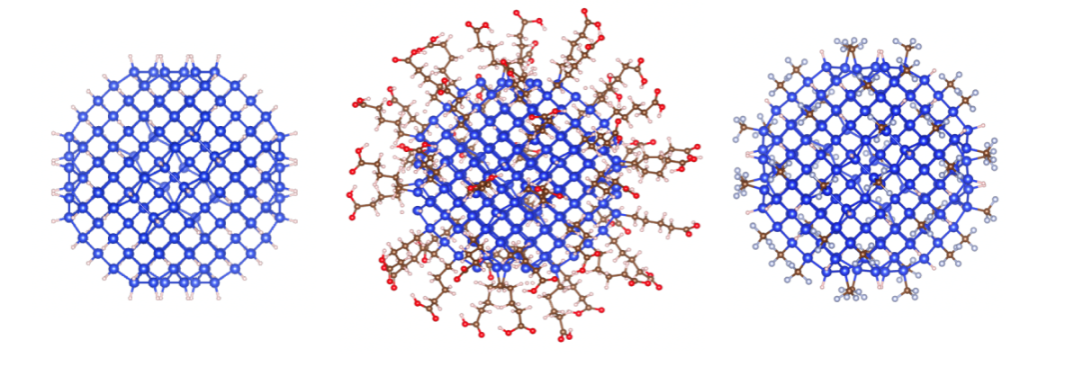

Hình 1. 1. Mô phỏng hình ảnh chấm lượng tử

### ***1.1.2. Cấu trúc và tính chất của chấm lượng tử CdTe (QDs)***

Hình 1. 2. Cấu trúc của chấm lượng tử

Chấm lượng tử (QDs) là vật liệu nano bán dẫn có cấu trúc lõi-vỏ và đường kính thường nằm trong khoảng từ 2 đến 10 nm.

- Lớp vỏ được làm bằng vật liệu bán dẫn có độ rộng vùng cấm cao hơn lớp lõi, chẳng hạn như ZnS

- Lõi của QDs gồm những nguyên tố như CdTe, CdS hay CdSe

*Tính chất quang học* là tính chất quan trọng của QDS. Khi kích thích electron vào vùng dẫn, electron quay lại chỗ trống của nó trong vùng hóa trị chỉ trong vòng nano giây. Nhưng có đôi khi electron không thể quay lại được vùng hóa trị và bị giam giữ tạm ở vùng dẫn do cấu trúc của lớp vỏ QDs.

Kích thước tinh thể càng nhỏ thì khoảng cách vùng cấm càng lớn. Do đó, electron sẽ cần nhiều năng lượng hơn để ở trạng thái kích thích và sẽ phát ra ánh sáng có năng lượng cao hơn khi trở về trạng thái năng lượng thấp hơn. Màu sắc phát quang của chấm lượng tử cũng bị ảnh hưởng bởi kích thước của chúng. Kích thước của các chấm lượng tử càng lớn thì màu sắc phát quang của chấm lượng tử càng mạnh. “Hay nói cách khác, khoảng cách vùng cấm tỷ lệ nghịch với kích thước của chấm lượng tử. Khi chấm lượng tử lớn hơn thì sẽ có nhiều mức năng lượng và khe trống sẽ gần hơn” [27] Và đây là một đặc trưng dễ dàng nhận biết của chấm lượng tử.

Hình 1. 3. Màu sắc chấm lượng tử

Hình 1. 4. Cấu trúc của chất bán dẫn khi thay đổi kích thước

### ***1.1.3. Hiệu ứng giam giữ lượng tử***

Hiệu ứng giam giữ lượng tử mô tả electron ở các hạn mức năng lượng, điện thế tốt, vùng hóa trị, vùng dẫn nhiệt và những lỗ hổng của năng lượng electron. Hiệu ứng giam giữ được quan sát khi kích thức của hạt quá nhỏ để so sánh được bước sóng của các electron.

Hiệu ứng giam giữ lượng tử xảy ra khi kích thước của vật liệu nhỏ so sánh được với bán kính Bohr. Từ công thức xác định bán kính Bohr:



Như vậy, vật liệu tổng hợp chấm lượng tử khác thì sẽ có hiệu ứng giam giữ khác nhau hay kích thước của của các hạt điện tử cũng khác nhau. Hiệu ứng giam giữ lượng tử làm thay đổi các đặc tính của chất bán dẫn sao cho các photon bị hấp thụ ở một bước sóng và truyền đi ở một bước sóng khác

Hình 1. 5. Hiệu ứng giam giữ lượng tử trong chấm lượng tử

### ***1.1.4. Ứng dụng của chấm lượng tử***

Hiệu ứng giam giữ lượng tử đem lại những ưu việt như có khả năng hấp thuh và phát xạ trong vùng ánh sáng nhìn thấy. Đặc biệt, với kích thước rất nhỏ khoảng vài nano mét nên QDs dễ dàng nằng trong các thiết bị, chúng có những ứng dụng rất quan trọng trong các ngành như kỹ thuật điện tử, kỹ thuật đánh dấu sinh học, tế bào năng lượng mặt trời, kỹ thuật chụp ảnh y học, vật liệu lưu giữ điện tử trong thẻ nhớ hay làm trong các vật liệu bán dẫn …

- **Ứng dụng trong pin mặt trời:** Ngày nay, năng lượng hóa thạch ngày càng cạn kiệt. Vì vậy, cần tìm ra một nguồn năng lượng mới, sạch, có trữ lượng lớn, không gây ô nhiễm môi trường là rất cấp thiết. Pin mặt trời đáp ứng đủ những yêu cầu trên, được tin dùng sử dụng và sử dụng rộng rãi. Vào những năm 1990, pin mặt trời nhuộm bằng các chất màu hữu cơ (dye-sensitized solar cell) đã được phát triển rộng rãi bởi Graetzel. Các pin mặt trời loại này được hấp thụ bởi thuốc nhuộm hữu cơ, sau đó chuyển điện tử từ trạng thái kích thích của phân tử thuốc nhuộm hữu cơ vào dải dẫn của chất bán dẫn có khoảng cách dải rộng [26]**.**

Quang phổ mặt trời gồm các photon có năng trài dài từ 0,4 – 4 eV. Năng lượng mà độ rộng vùng cấm của chất bán dẫn xác định được bao nhiêu có thể được chuyển đổi thành năng lượng điện. Chấm lượng tử là tinh thể nano bán dẫn có giới hạn ba chiều, có thể thay đổi được kích thước hạt để có độ rộng vùng cấm theo ý muốn. Các tinh thể bởi các phối tử hữu cơ giúp cho tế bào pin mặt trời được ổn định trong sự phát triển của chúng, duy trì được sự phân tán keo và thường được cô lập chúng khỏi môi trường.

Hình 1. 6. Ứng dụng của chấm lượng tử trong pin điện [27].

- Ứng dụng chế tạo màn hình đi - ốt phát quang hữu cơ (OLED):

Đi - ốt phát quang cổ điển (LED) được làm bằng một số vật liệu được chọn để phát ra ánh sáng màu cần thiết và được sắp xếp thành từng lớp trong một cấu trúc có tên là ngăn xếp thiết bị. Kích thước của tổng chiều rộng của ngăn xếp thiết bị này là khoảng 10 μm [29]. Còn màn hình OLED được cấu tạo từ các chất hữu cơ có phân tử nhỏ. Mà màn hình OLED có nhược điểm là không linh hoạt, dễ bị hưu hỏng, khó hỗ trợ được màn hình lớn nên QDs là 1 giải pháp khá tin cậy cho màn hình TV, điện thoại di động, máy chơi game, … QDs giúp cải thiện được đèn nền LED, tăng cường ánh sáng hữu ích và cung cấp được gang màu tốt. Hệ thống công nghệ QDs này dưới ánh sáng từ đèn LED xanh lam qua môi trường của một ống chứa đầy QDs màu đỏ và lục, để ở đầu kia của ống, sự pha trộn của ánh sáng xanh lam, xanh lục và đỏ này ít hấp thụ hơn các màu chưa được đánh bonhr bởi các màu phía sau màn hỉnh LCD[30,31]

Hình 1. 7. Mô tả ba chiều của QD-LED lai được đề xuất [32]

Hình 1. 8. Sơ đồ băng tần năng lượng của QD-LED được đề xuất và các vật liệu gợi ý được sử dụng để chế tạo loại QD-LED lai [32]

**Trong LED (Light emitting diodes): “**Những LED của thế hệ cũ được làm bằng chất bán dẫn truyền thống có nhiều hạn chế trong việc phát sáng như khó điều chỉnh bước sóng, màu sắc mà mỗi vật liệu bán dẫn phát ra. Còn chấm lượng do có tính quang học đặc sắc, hiệu suất lượng tử cao, có khả năng phát xạ ra được nhiều màu sắc khác nhau khi thay đổi kích thước của hạt nên chấm lượng tử được dùng để chuyển đổi ánh sáng có bước sóng ngắn phát ra từ LED chip (λ = 431) thành ánh sáng trong vùng nhìn thấy”. Chấm lượng tử có khả năng thay đổi kích thước để thu được những dài màu khác nhau và kích thước có chấm lượng tử nhỏ nên có thể nằm trong các vật có kích thước nhỏ. Vì vậy, khi kết hợp các kích thước khác nhau của chấm lượng tử ta có thể thu được các màu sắc rất đa dạng và đặc biệt chúng có độ sắc nét cao và tươi sáng trên các thiết bị điện tử, thiết bị di động, đèn trang trí.

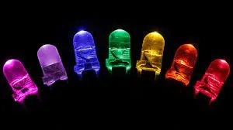

Hình 1. 9. Đèn phát xạ huỳnh quang thay đổi theo màu sắc.

## **1.5. Phương pháp tổng hợp chấm lượng tử**

## ***1.5.1 Phương pháp phản ứng với sự có mặt của chất hoạt động bề mặt***

Phương pháp này được dựa trên sự tính toán và sử dụng các tiền chất ban đầu để tạo phản ứng trong một môi trường có chứa chất hoạt động bề mặt. Các tiền chất được sử dụng phải là các chất có thể hòa tan được trong dung môi phản ứng. Nếu phản ứng ở nhiệt độ ≤ 1000C thì dung môi thường được dùng là nước và phản ứng ở nhiệt độ cao hơn > 2000C thì dung môi được chọn là các chất hữu cơ như: ODE, HDA, … Ở nhiệt độ phản ứng và dung môi phù hợp, các tiền chất sẽ phản ứng với nhau để hình thành chất bán dẫn mong muốn. Các chất hoạt động bề mặt có chức năng như một phần tử giúp điều chỉnh tốc độ phản ứng của hạt vật liệu [27].

### ***1.5.2. Phương pháp gia nhiệt***

Tính đến thời điểm hiện tại thì đây là một phương pháp tốt nhất để chế tạo CdSe đạt chất lượng. Phương pháp này chủ yếu dựa trên phản ứng tạo mầm vi tinh thể trong điều kiện đồng nhất, sau đó phát triển tinh thể ở trong môi trường đồn nhất, kích thước hạt được điều khiển thông qua thời gian và nhiệt độ. Có 2 cách thường được sử dụng trong quá trình phản ứng.

+ Cách 1: Trộn đều tất cả các tiền chất, chất hoạt động bề mặt với một tỷ lệ xác định vào dung môi thích hợp ở nhiệt độ phòng, sau đó nâng nhanh nhiệt độ cần thiết cho phản ứng.

+ Cách 2: Trộn tất cả tiền chất vào dung môi ở nhiệt độ phòng sau đó phun nhanh chúng vào dung dịch phản ứng có chứa sẵn chất hoạt động bề mặt theo tỷ lệ xác định đã được đun sẵn ở nhiệt độ cần thiết cho phản ứng.

Cả 2 cách trên đều được sử dụng mấy khuấy từ trong suốt quá trình phản ứng để đảm bảo đồng nhất về nhiệt độ và nồng độ tiền chất. Một số chấm lượng tử được chế tạo theo phương pháp này: CdSe, ZnSe, InP và CuInS2 [28].

### ***1.5.3. Phương pháp phun nóng***

Phương pháp này tách biệt 2 quá trình tạo mầm vi tinh thể và phát triển tinh thể về mặt thời gian. Khi tạo mầm thì tiền chất được chuẩn bị theo hai loại. Một loại, được chuẩn bị sẵn ở nhiệt độ cao, loại còn lại được chuẩn bị như một dung dịch để để phun vào bình phản ứng. Quá trình hình thành mầm tinh thể xảy ra rất nhanh trong dung dịch với nồng độ của các tiền chất đều quá bão hòa. Sau đó là quá trình phát triển của các mầm vi tinh thể, thời gian phát triển tinh thể kéo dài có thể tới sự gia tăng phân tán kích thước hạt vật liệu do hiệu ứng bồi lở Ostwald. Một số loại chấm lượng tử được chế tạo theo phương pháp này như: CdSe trong dung môi hữu cơ (TOPO, ODE) và cả ZnSe [35].

***Phương pháp chế tạo trong môi trường nước:*** Để tạo được chấm lượng tử trước tiên phải tạo điều kiện thích hợp để các tiền chất phản ứng tạo thành mầm vi thinh thể đồng nhất, sau đó chúng phát triển thành tinh thể. Khi tạo mầm trong môi trường nước các tiền chất thường được chuẩn bị ở nhiệt độ phòng, sau đó phát triển tinh thể nano ở nhiệt độ cũng không quá cao. Chấm lượng tử CdTe đã được chế tạo từ các muối vô cơ Cd và NaHTe cho kết quả rất tốt. Chúng tạo mầm vi tinh thể ở nhiệt độ phòng và quá trình phát triển ~ 1200C.

Trong các phương pháp trên thì việc lựa chọn các tiền chất, tốc độ phun hay gia nhiệt để tạo phản ứng là những yếu tố quan trọng để đạt được độ đồng nhất kích thước cao. Việc lựa chọn chất hoạt động bề mặt và nồng độ có ảnh hưởng rất lớn đến hình dạng của vật liệu [36].

# CHƯƠNG 2. PHƯƠNG PHÁP NGHIÊN CỨU

## **2.1. Tổng hợp chấm lượng tử CdTe**

### ***2.1.1. Hóa chất, dụng cụ và thiết bị***

*- Hóa chất:*

+ Cadimium chloride hemipentahydrate (99.95%)

+ Sodium tellurite (99.9%)

+ Glutathione (GSH, 98%)

+ Zinc chloride (99.99%)

+ Sodium borohydride (98%)

+ Sodium hydroxide (0,4M)

*- Dụng cụ*

+ Cốc thủy tinh.

+ Phễu thủy tinh.

+ Bình cầu 3 cổ (250ml).

+ Con từ, kẹp sắt, nhiệt kế.

+ Bình định mức 100ml.

+ Pipet (5ml, 10ml, 20ml)

+ Giấy thử pH

*- Thiết bị:*

+ Tủ sấy.

+ Máy li tâm.

+ Cân phân tích.

+ Máy cảm biến nhiệt.

+ Bếp đun.

### ***2.1.2. Quy trình tổng hợp chấm lượng tử CdTe***

Quy trình tổng hợp chấm lượng tử được biểu diễn theo sơ đồ dưới đây:

Hình 2. 1. Sơ đồ tổng hợp chấm lượng tử

NaBH4 + H2O

in N2

GSH + H2O

in N2

CdCl2

ZnCl­2

Dung dịch 2

Dung dịch 1

Hỗn hợp + dung dịch NaOH

Đun hồi lưu ở 1000C

10 phút

QDs 1

35 phút

QDs 2

90 phút

QDs 3

180 phút

QDs 4

Hình ảnh 2.1. Sơ đồ tổng hợp chấm lượng tử

Bước 1: Cân 0,07 gam NaBH4 hòa tan vào 3ml nước cất 3 lần (in N2) sau đó thêm 0,04 gam Na2TeO3 (in N2) thu được dung dịch 1.

Bước 2: Cân 0,38 gam GSH (Glutathione) vào bình cầu ba cổ có chứa sẵn 105 ml nước cất 2 lần (in N2) cho con từ vào rồi đặt lên mấy khuấy từ (khuấy ở nhiệt độ phòng) cho đến khi GSH tan hết trong nước sau đó lần lượt thêm 45ml dung dịch CdCl2 (2.10-2 M) và 5 ml ZnCl­2 (2.10-2 M) (in N2) thu được dung dịch 2.

Bước 3. Dùng phễu đổ dung dịch 1 vào dung dịch 2, sau đó điều chỉnh pH = 10 bằng dung dịch NaOH (0.4M). Đậy kín bình cầu 3 cổ bằng nút cao su, đun hồi lưu ở nhiệt độ 1000C (in N2) và được khuấy mạnh trong suốt thời gian phản ứng (sử dụng cảm biến nhiệt để theo dõi nhiệt độ của dung dịch). Phản ứng ở các thời gian khác nhau: 10, 35, 90,180 phút.

Bước 4: Kết thúc phản ứng làm lạnh nhanh bằng nước đá, thu được chấm lượng tử CdTeZnS.

### ***2.1.3. Làm sạch***

Quy trình làm sạch chấm lượng tử được biểu diễn theo sơ đồ dưới đây

QDs sau khi tổng hợp

Kết tủa

+ Acetone

Li tâm

Kết tủa

+ Nước

Li tâm

QDs sạch

Khô tự nhiên

Hình 2. 2. Sơ đồ làm sạch chấm lượng tử

Bước 1: QDs sau khi tổng hợp dùng acetone để kết tủa (tỷ lệ QDs: acetone là 1:2).

Bước 2: Ly tâm để tách kết tủa và loại bỏ nước.

Bước 3: Lặp lại quá trình trên 3 lần. Sau đó, chấm lượng tử được làm khô trong không khí, được bảo quản trong tủ lạnh ở điều kiện không có ánh sáng

## **2.2. Nghiên cứu sự hấp thụ ion Pb2+ của chấm lượng tử CdTe**

### ***2.2.1. Hóa chất và dụng cụ***

- Hóa chất:

+ Dung dịch lead(II) nitrate0,01g/l; 0,001g/l; 0,0001g/l; 0,00001g/l

+ Dung dịch CdTe

- Dụng cụ:

+ Pipet (5ml)

+ Cuvet

+ Cốc thủy tinh

- Thiết bị: Máy đo UV-vis

### ***2.2.2. Tiến hành nghiên cứu***

Bước 1: Pha loãng QDs đã làm sạch: Pha loãng QDs ở dạng rắn thu được sau khi đã làm sạch vào cốc thủy tinh 100ml có chứa 80ml nước cất 2 lần.

Bước 2: Đo nền

Bước 3: Lấy 1,5ml dung dịch Pb2+ + 1,5ml QDs vào cuvet 1

Bước 4: Tiến hành đo ở các khoảng thời gian 0 phút, 5 phút, 10 phút, 15 phút, 30 phút, 1 giờ, 2 giờ, 3 giờ, …, 24 giờ.

## **2.3. Các phương pháp nghiên cứu đặc trưng tính chất chấm lượng tử**

### ***2.3.1. Phổ hấp thụ UV-vis***

Phổ tử ngoại – khả kiến được viết tắt là là UV-vis (Ultraviolet – visible) là một trong những phương pháp phổ phân tử được sử dụng sớm nhất và rộng rãi nhất trong lĩnh vực phân tích để phân tích khả năng hấp thụ của chấm lượng tử. Máy quang phổ UV –Vis là một thiết bị dùng để định lượng và phân tích định lượng, máy vận hành trên cơ sở đo độ hấp thụ ánh sáng đặc trưng cũng như độ truyền quang ở các bước sóng khác nhau nhờ đó mà kết quả thu được nhanh và chính xác.

Với nhưng ưu điểm vượt trội như vận hành đơn giản, dễ thực hiện, tốc độ phân tích và chính xác cao, giá thành không quá đắt mà lại phù hợp trong việc phân tích định lượng nhiều chất có hàm lượng nhỏ nên các phương pháp phân tích UV-vis được sử dụng nhiều là: phương pháp đường chuẩn, phương pháp thêm chuẩn, phương pháp đo quang vi sai.

Phổ hấp thụ phân tử UV-vis tuân theo định luật Lambert – Beer:

 Trong đó ta có, A là độ hấp thụ quang.

**Nguyên lý hoạt động của máy quang phổ UV-vis:** do hiện tượng phản xạ ánh sáng, nguồn sáng là đèn hidro và đèn Tungsten halogen, các đèn phát ra nguồn sáng, một chùm sáng được phát ra từ nguồn sáng sẽ được thấu kính hội tụ trong ống chuẩn trực biến thành hai chùm tia song song. Khi chùm sáng song song chiếu vào lăng kính thì chúng bị tán sắc thành các tia sáng đơn sắc song song chiếu theo hai phương khác nhau nhưng với cường độ giống nhau, một tia sẽ truyền đến cuvet đựng mẫu nghiên cứu và tia còn lại sẽ truyền đến cuvet đựng dung môi chuẩn để so sánh. Detector sẽ tiếp nhận và phân tích các tia sáng qua cuvet, chuyển tín hiệu ánh sáng thành tín hiệu điện và cho kết quả đo hiện lên trên màn hình máy tính [33].

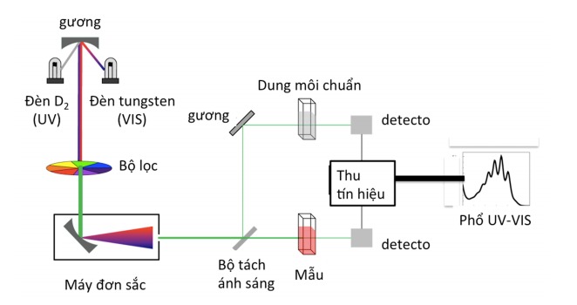

Hình 2. 3. Sơ đồ nguyên lý hoạt động của máy đo phổ hấp thụ UV - vis

**Chuẩn bị mẫu để đo**: Dùng hai cuvet được làm bằng thạch anh. Một cuvet dùng để đựng dung môi so sánh (nước cất 2 lần), cuvet còn lại được dùng để đựng dung dịch chấm lượng tử đã được pha loãng với các nồng độ khác nhau sao cho dung dịch có nồng độ nhỏ nhất có màu nhạt khoảng 3-4ml. Dung dịch QDs được đo độ thụ UV-vis ở bước sóng 200-800nm.

Phép đo được thực hiện trên máy UV-2450 tại viện nghiên cứu khoa học và ứng dụng trường Đại học sư phạm Hà Nội 2.

### ***2.3.2. Phổ phát xạ huỳnh quang PL***

Trong quá trình nghiên cứu về cấu trúc và tính chất của QDs cho thấy cường độ phát xạ và vùng phát xạ là quan trọng, do đó trong đề tài này tôi đã sử dụng phép đo huỳnh quang. Phổ huỳnh quang có vai trò quan trọng trong việc xác định loại tạp chất trong vật liệu. Với ưu điểm độ nhạy, độ chính xác cao nên phương pháp này được sử dụng rộng rãi và phổ biến trong nghiên cứu của các đề tài khoa học. Một ưu điểm đặc biệt khác là phổ huỳnh quang nagy cả khi có mặt của những chất không phát huỳnh quang vẫn có thể được phân tích, phổ huỳnh quang cho các thông tin về cấu trúc vật liệu tốt hơn phổ hấp thụ.

Phát quang là quá trình vật chất phát sáng khi có các tác nhân (cơ học, hóa học, dòng điện hay ánh sáng) kích thích. Với tác nhân kích thích là ánh sáng (proton) ta có phổ quang phát quang. Đây là phương pháp quang phổ điện tử hiệu quả, không tiếp xúc, không gây phá hủy mẫu và không yêu cầu chuẩn bị mẫu phức tạp như một số phương pháp khác.

**Nguyên lý hoạt động:** Bức xạ phát ra từ nguồn sáng của đèn xenon và đi qua hệ đơn sắc để chọn ra được bước sóng kích thích. Trên đường đi một phần ánh sáng đi qua buồng mẫu và hội tụ trên mẫu đo phát ra bức xạ huỳnh quang. Tín hiệu huỳnh quang phát ra được truyền vào hệ đơn sắc thứ hai, sau đó đi đến detector rồi sang bộ phận đọc tín hiệu và ghi nhận kết quả trên màn hình máy tính.

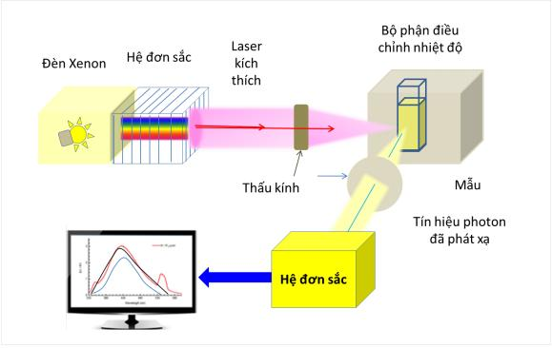

Hình 2. 4. Sơ đồ nguyên lý của máy đo phổ huỳnh quang

**Chuẩn bị mẫu để đo:**

Chuẩn bị dung dịch chuẩn quinine sulfate trong dung dịch H2SO4 (0.05M) có độ hấp thụ ~ 0.1 ở bước sóng 355nm.

Chuẩn bị dung dịch QDs có độ hấp thụ ~ 0.1 ở peak hấp thụ. Mẫu được đo trong cuvet thạch anh có 4 mặt trong suốt.

Phép đo được thực hiện tại viện tiên tiến khoa học và công nghệ - trường đại học bách khoa Hà Nội.

### ***2.3.3. Xác định kích thước hạt (TEM)***

Để nhìn thấy được ảnh vi hình thái, các công cụ hiển vi đang được sử dụng, phát triển rộng rãi với tính năng kỹ thuật ngày càng cao. TEM có khả năng phân giải cao ảnh vi hình thái và bên cạnh đó còn có thể cho được hình ảnh trực tiếp về cấu trúc mạng tinh thể của vật liệu. Kính hiển vi điện tử truyền qua (Transmission electron microscopy: được viết tắt là TEM) là một thiết bị nghiên cứu vi cấu trúc vật rắn, sử dụng chùm điện tử có năng lượng cao chiếu xuyên qua mẫu vật rắn mỏng và sử dụng các thấu kính từ để tạo ảnh với độ phóng lớn (có thể tới hàng triệu lần), ảnh có thể tạo ra trên màn huỳnh quang, hay trên film quang học, hay ghi nhận bằng các máy chụp kỹ thuật số [33].

Sự ra đời của cơ học lượng tử gắn liền với giả thiết của Louis – Victor De Broglie, giả thiết cho rằng mọi vi hạt chuyển động được coi như một sóng, có bước sóng liên hệ với xung lượng của hạt theo hệ thức: . Với h là hằng số planck. Ta thấy rằng bước sóng của điện tử nhỏ hơn rất nhiều so với bước sóng ánh sáng khả kiến. Nếu sóng điện tử này được sử dụng làm nguồn sáng thay cho ánh sáng khả kiến thì về nguyên tắc nó có thể giúp cho quan sát những vật nhỏ tới mức dưới nanomet. Năm 1931, Ernst August Fridrich Ruska và Max Knoll lần đầu tiên dựng nên mô hình kính hiển vi điện tử truyền qua sơ khai, sử dụng các thấu kính từ để tạo ảnh của các sóng điện tử. Sau 4 năm, TEM được phát triển thành thương phẩm lần đầu tiên vào năm 1936 tại Anh [33].

Về mặt nguyên lý, TEM cũng có cấu trúc tương tự như kính hiển vi quang học với nguồn sáng (lúc này là nguồn điện tử), các hệ thấu kính (hội tụ, tạo ảnh…), các khẩu độ…Tuy nhiên, TEM đã vượt xa khả năng của một kính hiển vi truyền thông ngoài việc quan sát vật nhỏ, đến các khả năng phân tích đặc biệt mà kính hiển vi quang học cũng như nhiều loại kính hiển vi khác không thể có nhờ tương tác giữa chùm điện tử với mẫu.

Xét trên nguyên lý, ảnh của TEM vẫn được tạo theo các cơ chế quang học, nhưng tính chất ảnh này còn tùy thuộc vào từng chế độ ghi ảnh. Điểm khác biệt cơ bản của ảnh TEM so với ảnh quang học là độ tương phản khác so với ảnh trong kính hiển vi quang học và các loại kính hiển vi khác. Các chế độ tương phản trong TEM.

*Tương phản biên độ (Amplitude contrast)*: Đem lại do hiệu ứng hấp thụ điện tử của mẫu vật.

*Tương phản pha (Phase contrast):* Có nguồn gốc từ việc các điện tử bị tán xạ dưới các góc khác nhau.

*Tương phản nhiễu xạ (Diffraction contrast):* Liên quan đến việc các điện tử bị tán xạ theo các hướng khác nhau do tính chất của vật thể rắn tinh thể [33].

# CHƯƠNG 3. KẾT QUẢ NGHIÊN CỨU VÀ BÀN LUẬN

## **3.1. Kết quả tổng hợp chấm lượng tử tan trong nước**

Chấm lượng tử CdTe tan trong nước được tổng hợp bằng phương pháp đun hồi lưu. Tiền chất ban đầu được hòa tan vào trong nước tạo thành một dung dịch đồng nhất, không màu sau đó được chỉnh pH = 10 với khuấy mạnh mẽ, khi màu sắc của dung dịch thay đổi thành màu xanh nhạt thì dung dịch được đun hồi lưu ở 1000C với thời gian phản ứng khác nhau lần lượt là 10 phút, 35 phút, 90 phút và 180 phút thì thu được bốn dung dịch có màu sắc khác nhau tương ứng với thời gian phản ứng khác nhau. Tiếp tục làm sạch chấm lượng tử thu được bằng isopropanol để loại bỏ các phức GSH – Cd dư thừa ở cuối quá trình tổng hợp. Sau khi làm sạch thu được hỗn hợp chất rắn như hình 3.1a. Khi hòa tan một lượng nhỏ chất rắn đã được làm sạch vào nước cất 2 lần và thực hiện soi dưới đèn UV ở bước sóng 355nm thấy phát xạ ánh sáng có màu sắc khác nhau như hình 3.1b. Điều này, chứng tỏ rằng chấm lượng tử đã được tổng hợp thành công.

a) b)

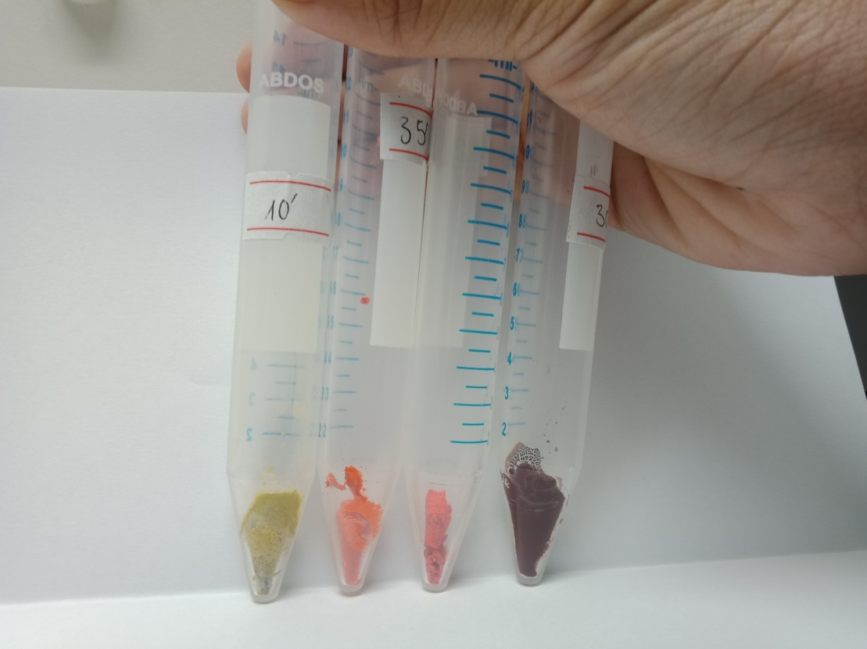 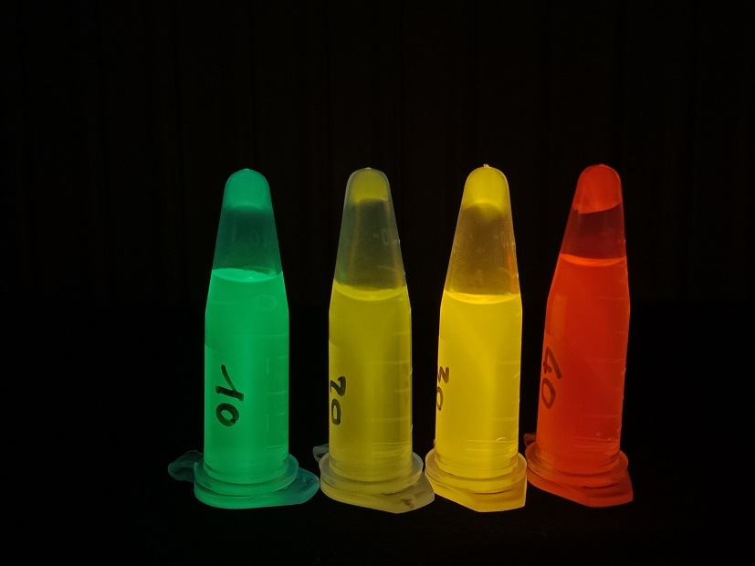

Hình 3. 1. a) Chấm lượng tử sau khi tổng hợp đã được làm sạch;

b) Khả năng phát xạ của chấm lượng tử sau khi tổng hợp

### ***3.1.1. Phổ UV-Vis của chấm lượng tử CdTe***

Để nghiên cứu tính chất hấp thụ quang của QDs, tôi tiến hành đo phổ hấp thụ UV-Vis của dung dịch QDs tan trong nước. Chất rắn sau khi thu được và làm sạch được hòa tan trong nước cất 2 lần với các nồng độ khác nhau. Hình ảnh 3.2 dưới đây chính là phổ hấp thụ UV-vis của chấm lượng tử với bốn kích thước khác nhau.

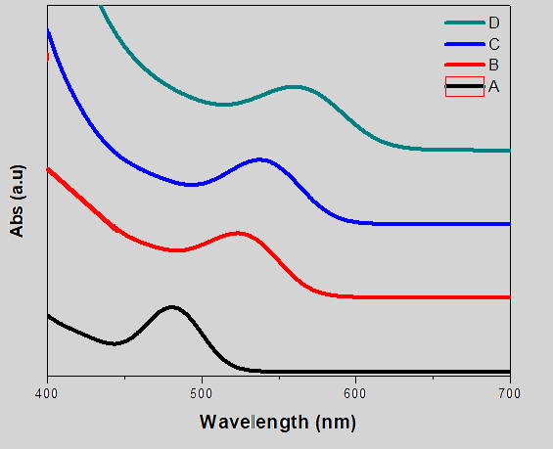

Hình 3. 2. Phổ hấp thụ UV – vis của chấm lượng tử có kích thước khác nhau

Dựa vào phổ hấp thụ UV-Vis, chúng ta có thể thấy QDs có dải hấp thụ rõ rệt và trải dài từ 426nm - 630nm, gần như bao phủ hết vùng ánh sáng nhìn thấy. Qua đó cho thấy chất lượng mẫu khá tốt, thể hiện qua đỉnh hấp thụ excition rất rõ ràng. Ở hình 3.2 khi tăng thời gian phản ứng, đỉnh hấp thụ excition dịch chuyển về phía sóng dài, cho thấy kích thước hạt trung bình tăng lên.

Bằng cách kiểm soát thời gian phản ứng trong cùng môi trường phản ứng chúng tôi thu được bốn QDs có kích thước khác nhau tương ứng với màu sắc khác nhau.

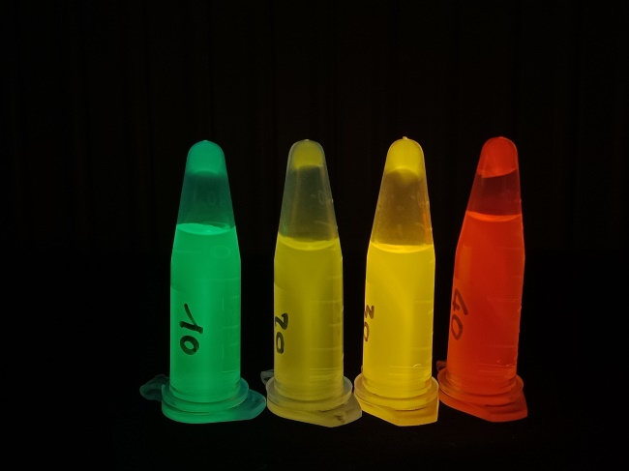

Hình 3. 3. Chấm lượng tử được soi dưới đèn UV

### ***3.1.2. Phổ huỳnh quang của chấm lượng tử CdTe***

Tính chất phát xạ là một trong những tính chất quang khá quan trọng của chấm lượng tử, do vậy tôi đã chọn phương pháp đo phổ phát xạ PL, kết quả đo được trình bày ở hình 3.4 dưới đây:

|  |
| --- |
|  |

Hình 3. 4. Phổ huỳnh quang của chấm lượng tử có kích thước khác nhau

Dựa vào kết quả đo thu được cho thấy, khi tăng thời gian phản ứng thì đỉnh huỳnh quang chuyển dịch dần về sóng dài. Vùng phát xạ của chấm lượng tử CdTeZnS khá rộng từ 500nm-660nm. Tùy thuộc vào thời gian phản ứng mà chấm lượng tử có bước sóng phát xạ mạnh nhất khác nhau.

### ***3.1.3. Hình ảnh TEM của chấm lượng tử CdTe***

Ảnh TEM của chấm lượng tử CdTe được chỉ ra trong **hình 3.5a**. Chấm lượng tử có dạng hình cầu với đường kính trong phạm vi từ 3 đến 4,8 nm và đường kính trung bình khoảng 3,5 nm.

## **3.2. Ảnh hưởng của Zn2+ ion đối với tính chất quang của chấm lượng tử CdTe**

|  |
| --- |
|  |
|  |

Hình 3. 5. a) Ảnh TEM của chấm lượng tử CdTe; b) Phổ hấp thụ UV-Vis của chấm lượng tử CdTe và Zn-CdTe; c) Phổ huỳnh quang (kích thích ở 400 nm) của của chấm lượng tử CdTe và Zn-CdTe.

Phổ hấp thụ UV-Vis của chấm lượng tử CdTe và Zn-CdTe được chỉ ra trong **hình 3.5b.**

Để so sánh, hai mẫu được chọn sao cho chúng có “excitonic peak” giống nhau bằng cách điều chỉnh thời gian hồi lưu, ví dụ: 7 phút đối với chấm lượng tử CdTe và 10 phút đối với chấm lượng tử Zn-CdTe. “Excitonic peak” đầu tiên của chấm lượng tử CdTe ở vị trí 478 nm trong khi chấm lượng tử Zn-CdTe đạt cực đại ở 473 nm. Phổ hấp thụ được chuẩn hóa đối với “excitnonic peak” đầu tiên. Rõ ràng, hệ số hấp thụ tại vùng bước sóng thấp, ví dụ ~ 400 nm, được báo cáo là không phụ thuộc vào kích thước [19] đồng thời giảm khi Zn2+ ion được kết hợp vào chấm lượng tử CdTe.

Sự tăng lên hệ số hấp thụ được gây ra bởi sự kết hợp Zn2+ ion có thể được giải thích như sau: Các trạng thái điện tử 4s, 4p, 3d của Zn trong vùng hóa trị của ZnTe có năng lượng thấp hơn trạng thái điện tử 5s, 5p, 4d của Cd trong CdTe [20]. Ngoài ra, trạng thái điện tử của Te bao gồm 5s, 5p, 5d trong ZnTe thấp hơn trong CdTe [20]. Có lẽ do năng lượng phân ly của Zn-Te cao hơn so với liên kết Cd-Te [21]. Những thay đổi trong trạng thái điện tử làm giảm mật độ của trạng thái gần biên vùng dẫn của chấm lượng tử CdTe, do đó làm giảm tiết diện hấp thụ như đã đề cập ở trên.

Phổ huỳnh quang của chấm lượng tử CdTe và Zn-CdTe được chỉ ra trong **hình 3.5c**. Cả hai loại chấm lượng tử này có phổ phát xạ hình chuông, cực đại ở bước sóng 512 nm và không thể hiện sự phát xạ liên quan đến bề mặt ở các vùng có bước sóng dài. Có nghĩa là chấm lượng tử CdTe và Zn-CdTe có sự thụ động bề mặt tốt. Để so sánh, quang phổ thể hiện trong hình 3.1c thu được trên hai dung dịch nước có cùng mật độ quang học ở bước sóng 400 nm khoảng 0,06. Hiệu suất phát xạ của chấm lượng tử Zn-CdTe lớn hơn gấp khoảng 1,3 lần so với hiệu suất phát xạ của chấm lượng tử CdTe. Ảnh hưởng của sự kết hợp Zn2+ ion đối với việc tăng cường huỳnh quang của chấm lượng tử CdTe đã được báo cáo rộng rãi và có thể tóm tắt hợp lý như sau:

|  |
| --- |
|  |

Cd2+ ion và Zn2+ ion phản ứng với GSH tạo thành phức thiolate (phương trình 1 và 2) và các phức này phản ứng với Te2- ion hình thành các phân tử phức ở đó Te2- ion phản ứng như là một phối tử (phương trình 3 và 4). Trong điều kiện hồi lưu, những phân tử phức chất này ngưng tụ hình thành các hạt nhân chấm lượng tử (phương trình 5) và các hạt nhân này sau đó phát triển lên thành chấm lượng tử. Bởi vì Te2- ion phản ứng với Cd-GSH nhanh hơn Zn-GSH [22]. và nồng độ của Cd2+ ion cao hơn nhiều hơn so với Zn2+ ion nên sự kết hợp Zn2+ ion vào chấm lượng tử dường như xảy ra muộn hơn, dẫn đến chấm lượng tử Zn-CdTe giàu Zn hơn. Trong suốt quá trình hình thành chấm lượng tử, phức chất thiolate có thể bị phân hủy và giải phóng S2- ion kết hợp vào tinh thể CdTe đang được hình thành. Sự kết hợp của S2- ion khiến cho chấm lượng tử CdTe tương tự với cấu trúc lõi/vỏ của chấm lượng tử CdTe/CdS [6,22-24]. Vì năng lượng phân ly của liên kết Zn-X (X=Te, S) cao hơn so với Cd-X cho nên sự có mặt của Zn2+ ion đã làm bền hóa bề mặt của chấm lượng tử CdTe dẫn đến làm tăng cường huỳnh quang như đã đề cập trong **hình 3.5c**.

## **3.3. Tiềm năng ứng dụng của chấm lượng tử CdTe trong phát hiện kim loại nặng**

Để nhận ra tiềm năng ứng dụng của chấm lượng tử CdTe là thăm dò huỳnh quang đối với Pb2+ ion và Hg2+ ion, chúng tôi đã điều chế hỗn hợp dung dịch chấm lượng tử có phát xạ màu xanh với Pb2+ ion và Hg2+ ion để mật độ quang của dung dịch được duy trì và nồng độ của Pb2+ và Hg2+ biến đổi trong phạm vi cho phép của nước sinh hoạt khoảng 0,01 ppm (4.8.10-8 M).

Hình 3. 6.

Phổ huỳnh quang của dung dịch này được so sánh trong **hình 3.6**. Trong hình **3.6b** và **3.6.c**, sự có mặt của Pb2+ ion và Hg2+ ion làm giảm cường độ phát xạ của chấm lượng tử CdTe và sự giảm huỳnh quang không thay đổi tuyến tính theo nồng độ Pb2+ và Hg2+. Cường độ huỳnh quang của chấm lượng tử Zn-CdTe thay đổi một chút theo nồng độ Pb2+ ion khoảng 5nM và nó tăng khoảng 15% khi nồng độ của Pb2+ tăng lên 10 hoặc 100 nM.

Từ kết quả được chỉ ra trong **hình 3.6**, chúng tôi cho rằng chấm lượng tử Zn-CdTe có thể được sử dụng làm đầu dò quang học để phát hiện định tính ion Pb2+ và ion Hg2+ ở trong nước sinh hoạt bằng sự quan sát hiện tượng dập tắt huỳnh quang hoặc tăng cường huỳnh quang tương ứng.

Sự kết hợp của Zn2+ ion và S2- ion lên bề mặt của chấm lượng tử tạo thành Zn-CdTe có cấu trúc tương tự với dạng lõi/vỏ của CdTe/ZnCdS vì thế đã làm giảm sự oxi hóa của chấm lượng tử Zn-CdTe so với chấm lượng tử CdTe. Phối tử GSH đã bị oxi hóa và bị tách ra ngoài chấm lượng tử nên có thể dập tắt PL một cách hiệu quả. Khi trộn dung dịch chấm lượng tử màu xanh với ion Pb2+ hoặc Hg2+ với các nồng độ biến đổi trong phạm vi cho phép của nước sinh hoạt trong các khoảng thời gian khác nhau như 1 giờ, 2 giờ, 3 giờ, …. 24 giờ. Khi tiến hành đo PL thì nhận thấy rằng vị trí đỉnh quang phổ vẫn giữ nguyên. Nhưng cường độ quang phổ có sự thay đổi khi nghiên cứu chấm lượng tử có phát xạ màu xanh với ion Pb2+ và ion Hg2+. Hai ion đã làm chuyển dịch peak đầu tiên của excitonic đầu tiên, đặc biệt ion Hg2+ còn làm mờ đỉnh excitonic của G-QDs. Ở đây, tôi có đề xuất cơ chế tương tác giữa ion Pb2+ và ion Hg2+.

Ngoài ra, do ái lực của Pb2+ ion đối với nhóm chức thiol cao hơn so với Cd2+ ion hoặc Zn2+ ion nên Pb2+ ion cũng có thể lấy một số phối tử GSH thụ động của chấm lượng tử để lại bề mặt của chấm lượng tử với các cation không phân chia, làm cho huỳnh quang giảm. Hai tác động đối lập này của Pb2+ ion lên huỳnh quang của chấm lượng tử giải thích một cách hợp lý tại sao huỳnh quang không thay đổi tuyến tính theo nồng độ Pb2+ ion như trong hình 3.5a và 3.5b. Trong trường hợp của chấm lượng tử CdTe, vì các ion Te2- ion đã bị oxi hóa một phần, sự tăng cường huỳnh quang gây ra bởi sự phối trí Pb2+ ion không được biểu hiện nhiều như trong trường hợp của chấm lượng tử Zn-CdTe. Do đó, hiệu ứng dập tắt PL của các ion Pb2+ ion chiếm ưu thế vượt trội do đó PL của chấm lượng tử CdTe giảm. Còn đối với ion Hg2+, HgTe có tích số tan thấp hơn nhiều so với ion Zn-CdTe nên có thể dễ dàng kết hợp để tạo thành chấm lượng tử ( đặc biệt QD có phát xạ xanh). Ion Hg2+ và Pb2+ ngoài có khả năng tham gia phản ứng trao đổi ion thì hai ion này còn có thụ động hóa ion Te2- trên bề mặt chấm lượng tử. Sự dịch chuyển đỉnh hấp thụ gây ra bởi các ion Pb2 + được quan sát trong G QDs có thể là do sự tách rời của các ion Te2− khỏi QDs bề mặt ở dạng phức hợp phân tử TePb-GSH, quá trình này là có khả năng được thúc đẩy bởi năng lượng phân ly cao hơn của liên kết Pb-Te.

# KẾT LUẬN VÀ KIẾN NGHỊ

**Kết luận**

Trong quá trình thực hiện đề tài *“Nghiên cứu và tổng hợp chấm lượng tử Zn-CdTe trong phát hiện kim loại nặng tan trong nước”* và sau khi phân tích dựa trên xác định thành phần hóa học, cấu trúc điện tử và tính chất huỳnh quang tôi rút ra kết luận:

1. Tiến hành tổng hợp thành công chấm lượng tử có màu sắc khác nhau bằng phương pháp đun hổi lưu trong khoảng 120oC với các khoảng thời gian khác nhau là 10 phút, 35m phút, 90 phút và 180 phút.

Đã tiến hành nghiên cứu đặc trưng tính chất quang học và cấu trúc của chấm lượng tử CdTe. Chấm lượng tử CdTe có peak hấp thụ đặc trưng phụ thuộc vào thời gian đun hồi lưu tương ứng 10 phút, 35 phút, 90 phút, 180 phút là 478 nm, 521 nm, 536 nm, 558 nm. Khi kích thích ở bước sóng 400 nm, chấm lượng tử CdTe cũng cho phát xạ ở các đỉnh cực đại tương ứng là 513 nm, 559 nm, 576 nm và 605 nm. Về hình thái, cấu trúc, chấm lượng tử có dạng hình cầu với đường kính trong phạm vi từ 3 đến 4,8 nm và đường kính trung bình khoảng 3,5 nm.

3. Đã nghiên cứu tiềm năng ứng dụng của chấm lượng tử CdTe trong phát hiện kim loại nặng. Khi cho chấm lượng tử CdTe tương tác với Pb2+ và Hg2+ có nồng độ nhỏ thì huỳnh quang của nó thay đổi rõ rệt. Từ đó, sử dụng CdTe làm đầu dò quang học để phát hiện định tính ion Pb2+ và ion Hg2+ ở trong nước sinh hoạt bằng sự quan sát hiện tượng dập tắt huỳnh quang hoặc tăng cường huỳnh quang tương ứng.

# TÀI LIỆU THAM KHẢO

**Tiếng Anh:**

1. S. A. Elfeky, Facile Sensor for Heavy Metals Based on Thiol-Capped CdTe Quantum Dot, J. Environ. Anal. Chem. 05, 2018, pp. 1-5. https://doi.org/10.4172/2380-2391.1000232.
2. P. Yang, F. Dong, Y. Yu, J. Shi, M. Sun, Copper Ion Detection Method Based on a Quantum Dot Fluorescent Probe, Mater. Sci. XX, 2021, pp. 1-6. https://doi.org/10.5755/j02.ms.28024.
3. H. Li, W. Lu, G. Zhao, B. Song, J. Zhou,   
   W. Dong, G. Han, Silver ion-doped CdTe quantum dots as fluorescent probe for Hg2+detection, RSC Adv. 10, 2020, pp. 38965-38973, https://doi.org/10.1039/d0ra07140d.
4. X. Zhu, Z. Zhao, X. Chi, J. Gao, Facile, sensitive, and ratiometric detection of mercuric ions using GSH-capped semiconductor quantum dots, Analyst. 138, 2013, pp.3230–3237,

https://doi.org/10.1039/c3an00011g.

1. Y. Zhu, Z. Li, M. Chen, H.M. Cooper, G.Q. Max Lu, Z.P. Xu, One-pot preparation of highly fluorescent cadmium telluride/cadmium sulfide quantum dots under neutral-pH condition for biological applications, J. Colloid Interface Sci. 390, 2013, pp. 3-10,

https://doi.org/10.1016/j.jcis.2012.08.003.

1. J. Du, X. Li, S. Wang, Y. Wu, X. Hao, C. Xu, X. Zhao, Microwave-assisted synthesis of highly luminescent glutathione-capped Zn 1-xCd xTe alloyed quantum dots with excellent biocompatibility, J. Mater, Chem, Vol. 22, 2012,  
   pp. 11390-11395,

https://doi.org/10.1039/c2jm30882g.

1. S. Najafi, M. Safari, S. Amani, K. Mansouri, M. Shahlaei, Preparation, characterization and cell cytotoxicity of Pd-doped CdTe quantum dots and its application as a sensitive fluorescent nanoprobe, J. Mater, Sci, Mater, Electron, Vol. 30, 2019, pp. 14233-14242,

https://doi.org/10.1007/s10854-019-01792-1.

1. [8]A. Tall, K. R. D. Costa, M. J. de Oliveira,  
   I. Tapsoba, U. Rocha, T. O. Sales, M. O. F. Goulart, J.C.C. Santos, Photoluminescent nanoprobes based on thiols capped CdTe quantum dots for direct determination of thimerosal in vaccines, Talanta, Vol. 221, 2021, pp. số trang

https://doi.org/10.1016/j.talanta.2020.121545.

1. D. Das, R.K. Dutta, Photoluminescence lifetime based nickel ion detection by glutathione capped CdTe/CdS core-shell quantum dots, J. Photochem. Photobiol, A Chem, Vol. 416, 2021, pp. 113323,

https://doi.org/10.1016/j.jphotochem.2021.113323.

1. M. Labeb, A. H. Sakr, M. Soliman, T. M. Abdel-Fattah, S. Ebrahim, Effect of capping agent on selectivity and sensitivity of CdTe quantum dots optical sensor for detection of mercury ions, Opt, Mater, Amst, Vol. 79, 2018, pp. 331-335,

https://doi.org/10.1016/j.optmat.2018.03.060.

1. H. Bao, Y. Gong, Z. Li, M. Gao, Enhancement effect of illumination on the photoluminescence of water-soluble CdTe nanocrystals: Toward highly fluorescent CdTe/CdS core-shell structure, Chem, Mater, Vol. 16, 2004, pp. 3853-3859,

https://doi.org/10.1021/cm049172b.

1. Y. He, L. M. Sai, H. T. Lu, M. Hu, W. Y. Lai, Q. L. Fan, L. H. Wang, W. Huang, Microwave-assisted synthesis of water-dispersed CdTe nanocrystals with high luminescent efficiency and narrow size distribution, Chem, Mater, Vol. 19, 2007, pp. 359-365,

https://doi.org/10.1021/cm061863f.

1. F. Farahmandzadeh, M. Molaei, M. Karimipour, A. R. Shamsi, Highly luminescence CdTe/ZnSe core-shell QDs; synthesis by a simple low temperature approach, J. Mater. Sci. Mater. Electron, Vol. 31, 2020, pp. 12382-12388, https://doi.org/10.1007/s10854-020-03784-y.
2. H. Zare, M. Marandi, S. Fardindoost, V. K. Sharma, A. Yeltik, O. Akhavan, H. V. Demir, N. Taghavinia, High-efficiency CdTe/CdS core/shell nanocrystals in water enabled by photo-induced colloidal hetero-epitaxy of CdS shelling at room temperature, Nano Res, Vol. 8, 2015, pp. 2317-2328, https://doi.org/10.1007/s12274-015-0742-x.
3. A. Samanta, Z. Deng, Y. Liu, Aqueous synthesis of glutathione-capped CdTe/CdS/ZnS and CdTe/CdSe/ZnS core/shell/shell nanocrystal heterostructures, Langmuir, Vol. 28, 2012, pp. 8205-8215, https://doi.org/10.1021/la300515a.
4. M. Ulusoy, J.G. Walter, A. Lavrentieva, I. Kretschmer, L. Sandiford, A. Le Marois, R. Bongartz, P. Aliuos, K. Suhling, F. Stahl, M. Green, T. Scheper, One-pot aqueous synthesis of highly strained CdTe/CdS/ZnS nanocrystals and their interactions with cells, RSC Adv, Vol. 5, 2015, pp. 7485-7494,

ttps://doi.org/10.1039/c4ra13386b.

1. J. Jasieniak, M. Califano, S.E. Watkins, Size-dependent valence and conduction band-edge energies of semiconductor nanocrystals, ACS Nano, Vol. 5, 2011, pp. 5888-5902,

https://doi.org/10.1021/nn201681s.

1. J. Chang, H. Xia, S. Wu, S. Zhang, Prolonging the lifetime of excited electrons of QDs by capping them with π-conjugated thiol ligands, J. Mater, Chem. C, Vol. 2, 2014, pp. 2939-2943,

https://doi.org/10.1039/c3tc32523g.

1. J. S. Kamal, A. Omari, K. Van Hoecke, Q. Zhao, A. Vantomme, F. Vanhaecke, R.K. Capek,   
   Z. Hens, Size-Dependent Optical Properties of Zinc Blende Cadmium Telluride.pdf, 2012.
2. M. Boucharef, S. Benalia, D. Rached, M. Merabet, L. Djoudi, B. Abidri, N. Benkhettou, First-principles study of the electronic and structural properties of (CdTe)n/(ZnTe)n superlattices, Superlattices Microstruct, Vol. 75, 2014, pp. 818-830,

https://doi.org/10.1016/j.spmi.2014.09.014.

1. Y. R. Luo, Comprehensive handbook of chemical bond energies, Compr, Handb, Chem, Bond Energies, 2007, pp. 1-1656,

https://doi.org/10.1201/9781420007282.

1. W. Li, J. Liu, K. Sun, H. Dou, K. Tao, Highly fluorescent water soluble CdxZn1-xTe alloyed quantum dots prepared in aqueous solution: One-step synthesis and the alloy effect of Zn, J. Mater, Chem, Vol. 20, 2010, pp. 2133-2138,

https://doi.org/10.1039/b921686c.

1. O. Adegoke, E. Y. Park, Size-confined fixed-composition and composition-dependent engineered band gap alloying induces different internal structures in L -cysteine-capped alloyed quaternary CdZnTeS quantum dots, Sci, Rep, Vol. 6, 2016, pp.1-9,

https://doi.org/10.1038/srep27288.

1. J. L. Gautier, J. P. Monrás, I. O. Osorio-Román, C.C. Vásquez, D. Bravo, T. Herranz, J.F. Marco, J.M. Pérez-Donoso, Surface characterization of GSH-CdTe quantum dots, Mater, Chem, Phys, Vol. 140, 2013, pp. 113-118,

https://doi.org/10.1016/j.matchemphys.2013.03.008.

1. B. R. C. Vale, R. S. Mourão, J. Bettini, J. C .L. Sousa, J. L. Ferrari, P. Reiss, D. Aldakov, M. A. Schiavon, Ligand induced switching of the band alignment in aqueous synthesized CdTe/CdS core/shell nanocrystals, Sci. Rep. 9, 2019, pp. 1-12,

https://doi.org/10.1038/s41598-019-44787-y.

1. Cunwang Ge,ab Min Xu,a Jing Liu,b Jianping Leia and Huangxian Ju*a, Facile “Synthesis and application of highly luminescent CdTe quantum dots with an electrogenerated precursor*”*(2008).

https://pubs.rsc.org/en/content/articlelanding/2008/cc/b714990e/unauth

1. <http://tailieudientu.lrc.tnu.edu.vn/Upload/Collection/brief/brief>
2. Cunwang Ge,ab Min Xu,a Jing Liu,b Jianping Leia and Huangxian Ju*a, Facile “Synthesis and application of highly luminescent CdTe quantum dots with an electrogenerated precursor*”*(2008).

<https://pubs.rsc.org/en/content/articlelanding/2008/cc/b714990e/unauth>

1. Hussain Z. Introduction to Nanobiotechnology [Internet]. 2015. Available from: http:// [www.slideshare.net/zohaibkhan404/quantum-dot-light-emitting-diode](http://www.slideshare.net/zohaibkhan404/quantum-dot-light-emitting-diode)
2. Denison C. OLED vs LED: Which is the Better TV Technology? [Internet]. 2016. Available from: [http://www.digitaltrends.com/home-theater/oled-vs-led-which-is-the better-tvtechnology/](http://www.digitaltrends.com/home-theater/oled-vs-led-which-is-the%20better-tvtechnology/)
3. Perry TS. CES 2015: What the Heck are Quantum Dots? [Internet].2015. Available from [http://spectrum.ieee.org/tech-talk/consumer electronics/audiovideo/what-theheck-are-quantum-dots](http://spectrum.ieee.org/tech-talk/consumer%20electronics/audiovideo/what-theheck-are-quantum-dots)
4. McCreary MZ. Synthesis of cadmium selenide quantum dots for fabrication of hybrid light emitting diodes [thesis]. University of Louisville; 2014. Available <http://ir.library.louisville.edu/cgi/viewcontent.cgi?article=1940&context=etd>

**Tiếng Việt**

1. Mai Xuân Dũng, Nguyễn Văn Quang, Hoàng Quang Bắc, Trần Quang Thiện (2016), *“*Các phương pháp vật lí nghiên cứu vật liệu chất rắn*”*. Tài liệu lưu hành nội bộ Khoa Hóa học trường Đại học sư phạm Hà Nội 2.
2. <https://123doc.net/document/3544878-de-tai-tim-hieu-cau-tao-may-quang-pho-uv-vis.htm>
3. Nguyễn Quang Liêm (2011), *“*Chấm lượng tử bán dẫn CdSe, CdTe, InP và CuInS2: chế tạo, tính chất quang và ứng dụng*”.*
4. “Phạm Trường Long, Nguyễn Thị Quỳnh, Đinh Thị Châm, Doãn Diệu Thúy, Đỗ Thị Kiều Loan, Bùi Thị Thu, Bùi Thu Hà, Đỗ Thị Mỹ Ngọc, Nguyễn Thị Thanh Hường, Trần Nhật Anh, Nguyễn Xuân Bách, Mai Xuân Dũng. Ảnh hưởng của nhóm chức quang học trên bề mặt đế tính chất quang của chấm lượng tử carbon